1ª lista – Física dos Materiais – 19/08/05

Prof.Adalberto Fazzio

1 ) Identifique os planos abaixo de acordo com os índices de Miller.

(a) (b)
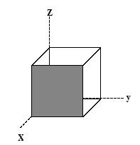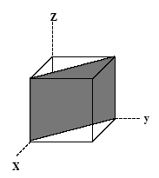

(c) (d)
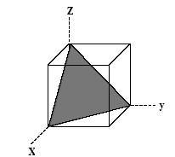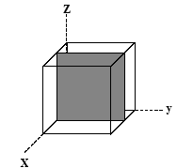

2 ) Identifique os planos abaixo, de acordo com os índices de Miller, para os os átomos mais claros .

(a) (b)

(c)

3) Para a rede BCC abaixo, identifique o plano mostrado na figura e calcule o volume da célula unitária em termos do raio atômico.

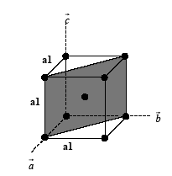

4) Determine o ângulo de difração da Platina (FCC) para a reflexão em primeira ordem da família de planos (113), utilizando uma radiação monocromática de comprimento de onda igual a 0,1542 nm e o raio atômico igual a 0.1387 nm.

5) O Alumínio possui uma estrutura cristalina FCC com raio atômico igual a 0.1431 nm. Calcule a distância interplanar para os seguintes planos : (110) e (221).

6) O metal Irídio possui uma estrutura cristalina FCC. Se o ângulo de difração para a família de planos (220) ocorre a 69.22º (reflexão de primeira ordem), quando uma radiação monocromática com comprimento de onda igual a 0,1542 nm é utilizado, calcule (a) a distância interplanar para este plano e (b) o raio atômico para o átomo de Irídio.

7) ) O metal Rubídio possui uma estrutura cristalina BCC. Se o ângulo de difração para a família de planos (321) ocorre a 27,00º (reflexão de primeira ordem), quando uma radiação monocromática com comprimento de onda igual a 0,0711 nm é utilizado, calcule (a) a distância interplanar para este plano e (b) o raio atômico para o átomo de Rubídio.

